ملخص الجغرافيا للصف السادس للفصل الأول للعام 2016/2017

الدرس الأول :
التكوين الصخري للارض :
تتكون الارض من كتله باطنيه تعرف بالنواة وغلاف صخري وسطح الأرض ويتكون من خليط من المواد المعدنيه وصخور.
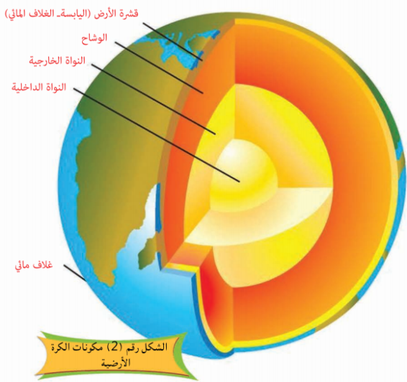

العوامل التي تؤثر في تشكيل سطح الارض :
العوامل الباطنيه :
1 ـ عوامل باطنيه بطيئة وهي العوامل التي يظهر تأثيرها بعد فترة من الزمن وتؤثر في تشكيل سطح الأرض وتعرف بالإلتواءات والإنكسارات.
2 - العوامل الباطنية السريعة وهي التي تحدث فجأة وتأثيرها بطيئ في تشكيل سطح الأرض وهي ماتعرف بالزلازل والبراكين .

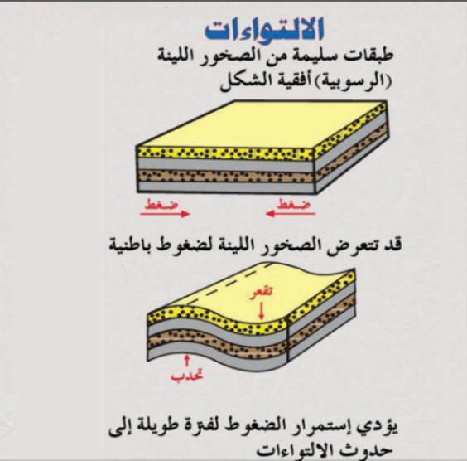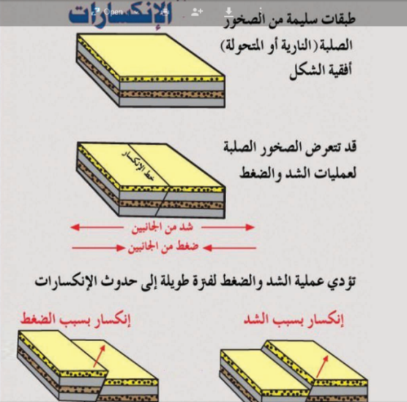

الدرس الثاني :
العوامل الخارجية السطحية :
وتتمثل هذه العوامل في ثلاث عمليات وهي :
1-النحت والتفتيت 2- النقل 3 - الإرساب .
أولاً: عمل الجو أو التجوية :ـ
الجو هو الهواء في حالة السكون والتجوية هو الأثر الذي يحدثه الجو في الصخور والجو يعمل علي تفتيت الصخور
ثانياً : عمل الرياح:ـ
هو الهواء في حالة الحركة وهي تفتت وتنقل وترسب وتشكل الرياح الأشكال التضاريسية .
ومنها : 1- المنخفضات والأحواض الصحراوية .
2 - الكثبان الرملية .
3 - فعل الرياح .
ثالثاً : عمل الامطار والمياه الجارية :ـ
عندما تسقط الأمطار بغزارة ومدة طويلة من الزمن فهي تصنع مجرى أو عدة مجاري ثم يصنع تجويف في الأرض وهي تشكل الوديان والأنهار والمستنقعات.
أهم الظواهر التضاريسية التي يحدثها النهر:ــــ
1- الجنادل :ـ هي عبارة عن صخور بارزة تعترض مجرى النهر، قاومت النحت بسبب صلابتها .
2- الشلالات :ـ وهي الأجزاء التي ينحدر فيها الوادي أو النهر من مناطق مرتفعة إلى مناطق منخفضة .
3- السهول الفيضية :ـ وهي السهول التي تتكون نتيجة لإرساب ماينقله النهر
4- الدالات او الدلتاوات :ــ هي الأرض التي تتكون في نهاية مصب النهر.

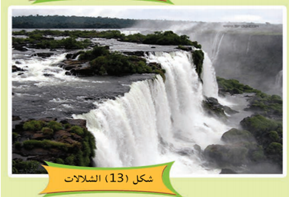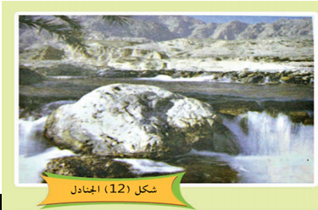

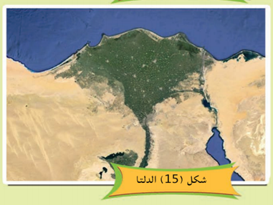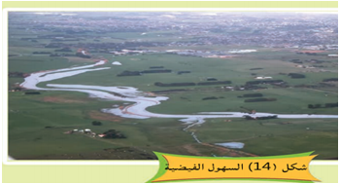

رابعا عمل البحر:ــــ يقصد به ماتقوم به الأمواج والتيارات البحرية وحركة المد والجزر وتكونت بعض المظاهر وأهمها :ــ
1- الكهوف :ــ عبارة عن مغارات عميقة تحفرها الأمواج .
2- الأقواس البحرية :ــ تتكون نتيجة نحت الأمواج المستمر للكهوف .
3- المسلات البحرية .

الدرس الثالث : الطقس والمناخ :
أولا الطقس:ــ هو عبارة عن حالة الجو خلال مدة قصيرة من حيث درجة الحرارة والضغط الجوي والرياح وسقوط المطر.
ثانيا المناخ :ــ هو الحالة التي يكون فيها الجو في أي إقليم من الأقاليم لمدة طويلة .

العوامل التي تؤثر في المناخ :
- الموقع بالنسبه لدوائر العرض :ـ تختلف درجات الحرارة باختلاف دوائر العرض .
- الإرتفاع عن مستوى سطح البحر :ــ تقل درجة الحرارة كلما ارتفعنا عن مستوى 150 متر فوق مستوى سطح البحر.
- موقع المكان من المسطحات المائية :ــ تتميز المناطق الساحلية باعتدال حرارتها
- أثر الرياح على المناطق التي تهب عليها :ـــ الرياح التي تهب من مناطق باردة تخفض درجة الحرارة في المناطق التي تهب عليها والتي تهب من فوق مسطحات مائية تسبب في سقوط الأمطار.
- مرور التيارات البحرية :ـــ هي حركة بطيئة في طبقة المياه السطحية وتنقسم إلى التيار البحري الدافئ والتيار البحري البارد .

عناصر المناخ
أولا الحرارة :
المصدر الأصلي لحرارة الجو :ــ الشمس هي المصدر الأصلي لحرارة الجو
قياس درجة حرارة الجو :ـ تقاس درجة الحرارة بعدة مقاييس منها الترمومتر والترموجراف .
وتقاس بطريقتين هما :ـ
1) نظام الدرجة المئوية : وهو الترمومتر المئوي وهو عبارة عن أنبوبة زجاجية مفرغة من الهواء ومسدودة من طرفيها ويحتوي أسفلها علي مستودع مملوء بالزئبق ويحيط به غلاف زجاجي سميك لحمايته من الكسر .
2 الترموجراف :ــ وهو مسجل الحرارة.

المناطق الحرارية :
قسم العلماء سطح الأرض إلى عدة مناطق وهي :
1 المنطقة الحارة.
2 المنطقة المعتدلة الدفيئة الشمالية .
3 المنطقة المعتدلة الدفيئة الجنوبية .
4 المنطقة المعتدلة الباردة الشمالية .
5 المنطقة المعتدلة الباردة الجنوبية .
6 المنطقة المتجمدة الشمالي .
7 المنطقة المتجمدة الجنوبية .

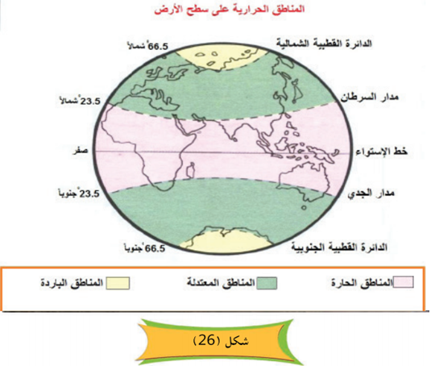

ثانيا الضغط الجوي :
هو عبارة عن وزن الهواء فوق نقطة ما على سطح الأرض قدر وزنها فوق سطح البحر.
العوامل التي تؤثر في الضغط الجوي :
1 درجة الحرارة . 2 توزيع اليابس والماء.
3 الإرتفاع عن مستوى سطح البحر. 4 الرطوبة الجوية .

قياس الضغط الجوي :
يستخدم في قياس الضغط الجوي بعدة أجهزة منها :
1 البارومتر :ــ هو عبارة عن أنبوبة زجاجية مفتوحة من أحد طرفيها والطرف المفتوح مغموس في إناء مملوء بالزئبق .
2 مسجل الضغط (الباروجراف ) وهو عبارة عن جهاز يقوم بتسجيل الضغط الجوي لمدة أسبوع .
نطاقات الضغط الجوي :
وتنقسم إلى : 1 ) نطاق الضغط المنخفض الإستوائي .
2 نطاق الضغط المرتفع وراء المدار الشمالي .
3 نطاق الضغط المرتفع وراء المدار الجنوبي .
4 نطاق الضغط المنخفض قرب الدائرة القطبية الجنوبية .
5 نطاق الضغط المنخفض قرب الدائرة القطبية الشمالية .

أسئلة استرشادية
السؤال الأول:أكمل الفراغات التالية
1- تتكون الارض من كتله باطنيه تعرف بالنواة وغلاف صخري وسطح الأرض ويتكون من خليط من المواد المعدنيه وصخور.
2- عندما تسقط الأمطار بغزارة ومدة طويلة من الزمن فهي تصنع مجرى أو عدة مجاري ثم يصنع تجويف في الأرض وهي تشكل الوديان والأنهار والمستنقعات.
4- الجنادل عبارة عن صخور بارزة تعترض مجرى النهر، قاومت النحت بسبب صلابتها . بينما الشلالات فهي الأجزاء التي ينحدر فيها الوادي أو النهر من مناطق مرتفعة إلى مناطق منخفضة. اما السهول الفيضية هي التي تتكون نتيجة لإرساب ماينقله النهر, و الدالات او الدلتاوات هي الأرض التي تتكون في نهاية مصب النهر.
5- الطقس هو عباره عن حاله الجو خلال مده قصيره من حيث درجه الحراره و الضغط الجوي و الرياح و سقوط المطر, و المناخ هو الحالة التي يكون فيها الجو في أي إقليم من الأقاليم لمدة طويلة .
السؤال الثاني :اذكر
1- تتمثل العوامل الخارجيه السطحيه في ثلاث عمليات ............ (النحت والتفتيت- النقل-الارساب)
2- اهم الظواهر التضاريسيه التي يحدثها النهر........( الجنادل- الشلالات- السهول الفيضيه-الدلتاوات)
3- العوامل التي توثر في الضغط الجوي......(درجه الحراره- توزيع اليابس و الماء- الرطوبه الجويه-الارتفاع عن مستوي سطح البحر)
4- أهم مظاهر المد و الجزر........................(الكهوف – الاقواس البحريه- المسلات البحريه)
5- اهم عناصر المناخ.........(الحراره- الضغط الجوي)
السؤال الثالث: اختر الإجابة الصحيحة من بين الأقواس
- يطلق علي العوامل التي يظهر تأثيرها بعد فترة من الزمن وتؤثر في تشكيل سطح الأرض وتعرف بالإلتواءات والإنكسارات.
( عوامل باطنيه سريعه- عوامل باطنيه ضعيفه- عوامل باطنيه بطيئه)

- يطلق علي العوامل التي تحدث فجأة وتأثيرها بطيئ في تشكيل سطح الأرض وهي ماتعرف بالزلازل والبراكين .
(عوامل باطنيه سريعه- عوامل باطنيه ضعيفه- عوامل باطنيه بطيئه)

- مسجل الضغط الذي يقوم بتسجيل الضغط الجوي لمدة أسبوع.
(الباروجراف- البارومتر – الترموجراف)

- جهاز لقياس الضغط عبارة عن أنبوبة زجاجية مفتوحة من أحد طرفيها والطرف المفتوح مغموس في إناء مملوء بالزئبق.
(الباروجراف- البارومتر – الترموجراف)

- جهازيستخدم في تسجيل الحرارة .
(البارومتر – الباروجراف- الترموجراف)

- المصدرالاصلي لدرجه حراره الجو.
(المحيطات – الصحراء – الشمس)

